Título
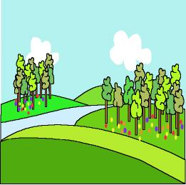

El libro de la naturaleza

Fomentamos

Observación
- Cuidado
- Respeto
- Valoración de los entornos
Desarrollo de la actividad

Cada niño traerá de casa una foto que tengan sus papás o un recorte de revista o una postal, en la que aparezca un paisaje que le agrade.

En la clase cada niño muestra su paisaje y explica qué es lo que aparece en él. Si conoce el nombre del lugar también puede traerlo escrito por la parte de detrás.

Cada niño pega su paisaje en una hoja y con la ayuda del profesor, si fuese necesario, escribe el nombre del lugar si lo conoce.

Con las láminas de todos los niños, formamos un libro que puede formar parte de la biblioteca de la clase. Realizar las pastas del libro con cartón y decorarla entre todos los niños de forma que sea el libro de todos.

Cada día puede llevárselo un niño a casa para que sus familiares lo vean con ellos.

P.D.: Con los niños más mayores podemos clasificar el libro en varios capítulos: ríos, mares, montañas, bosques, etc.

